Aufbaukurs der Alphornklinik Muttenz Frühling 2019

Termine:

11. Feb., 25. März, 29. April, 20. Mai, 3. Juni
18.30 uhr - 20 uhr in der Aula Gründen Muttenz

Voraussetzung: Tonumfang von g – c 2

Ziel: gemeinsames Musizieren, Erweiterung des Tonumfangs, Beantwortung technischer Fragen, Übehinweise.

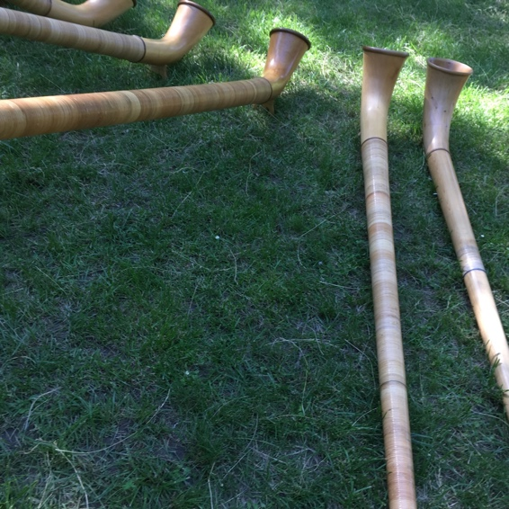
Leitung und Auskunft: Martin Roos 076 39 48 447 www.martinroosalphorn.ch

Kosten: CHF 220.00 bitte vor Kursbeginn auf Konto:
Credit Suisse
Konto Nummer: 56344-50
IBAN: CH27 0483 5005 6344 5000 0
BICCRESCHZZ80A
Anmeldeschluss: 31. Januar. 2019

